Pengumpulan jobsheet 1
Nama: Athasyah Addin Satriya Abdi / 05
Kelas: 1-C

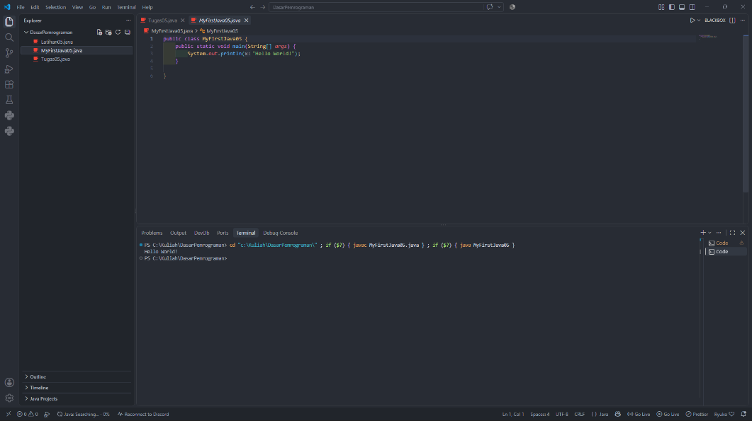
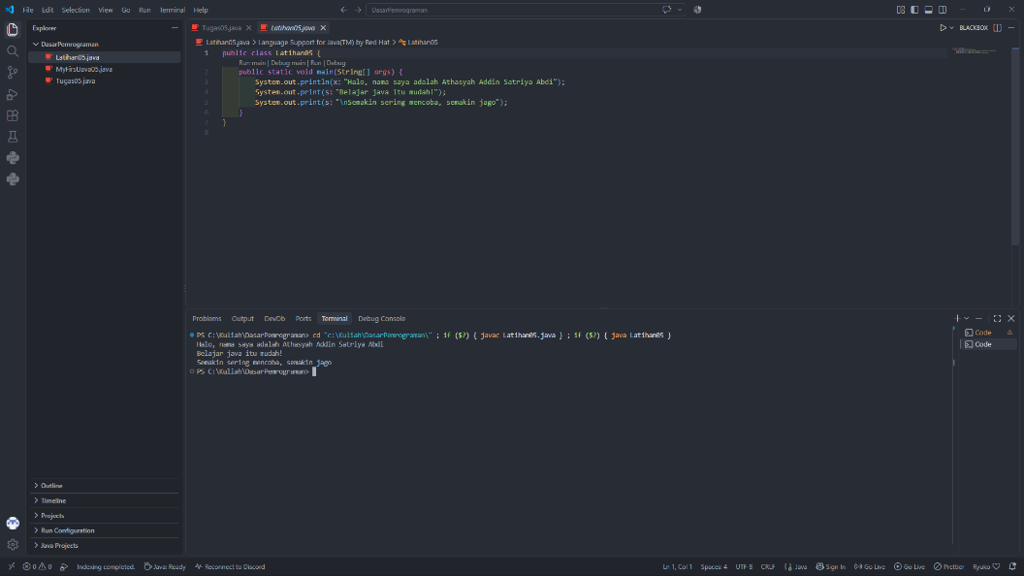
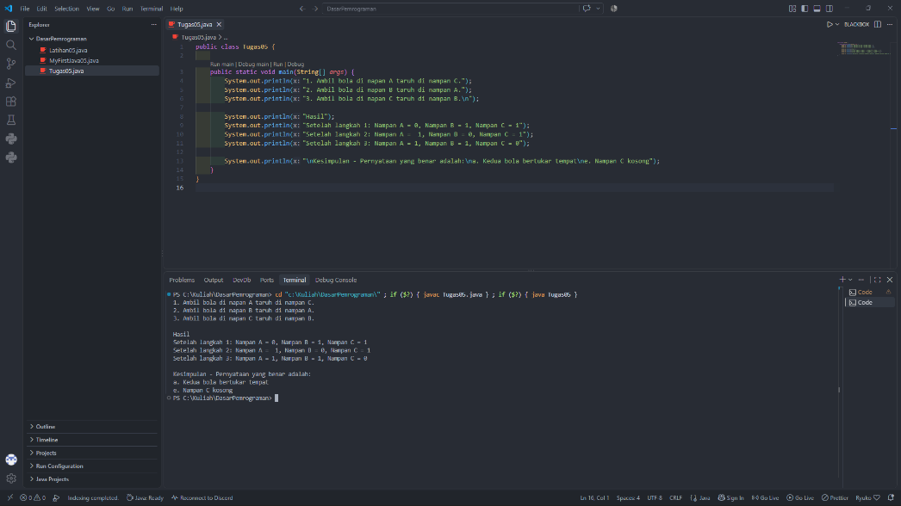
Pertanyaan Percobaan 1
- Jelaskan apa kegunaan memasukan Lokasi folder bin dari Java ke dalam variabel PATH!
Jawab: Agar sistem dapat menjalankan program java
- Jelaskan Kegunaan perintah javac ketika masuk di command prompt!
Jawab: digunakan untuk memeriksa apakah Java Development Kit (JDK) sudah terpasang

Pertanyaan Percobaan 2
- Jelaskan fungsi perintah javac MyFirstJava00.java pada perobaan diatas!
Jawab: javac digunakan untuk mengkompilasi (compile) file program java
- Jelaskan fungsi perintah java MyFirstJava00 pada percobaan diatas!
Jawab: untuk menjalankan program java

Pertanyaan Percobaan 3
- Gantilah perintah System.out.println menjadi System.out.print pada baris ke 6 dan 7 kemudian jalankan program!
Jawab: 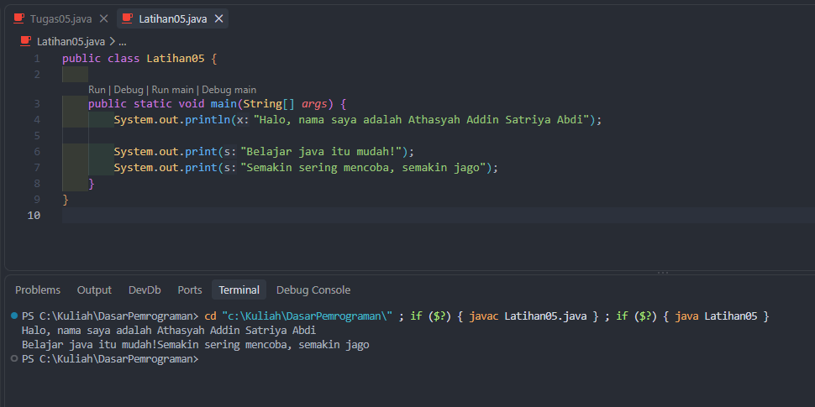
- Apakah perbedaan System.out.println(".........."); dan System.out.print("............");, Jelaskan!
Jawab: println berguna untuk menampilkan teks lalu berpindah ke baris berikutnya sedangkan print berguna untuk menampilkan teks saja dan output berikutnya akan lanjut kesamping
- Gantilah perintah pada baris ke 6 dan 7 menjadi seperti berikut ini :
Jawab: 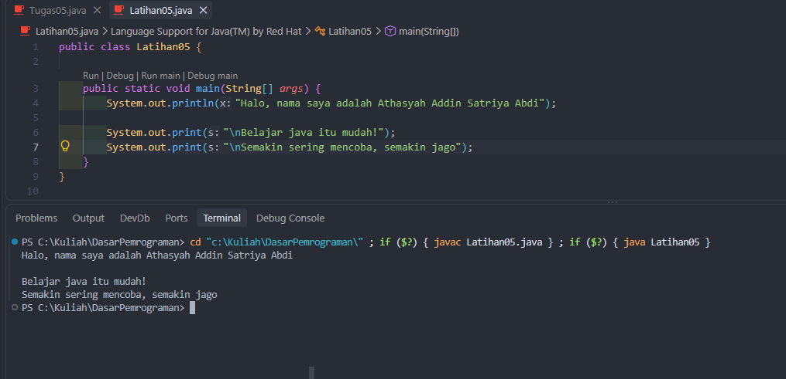
- Jelaskan fungsi perintah \n pada baris ke 6 dan 7!
Jawab: Untuk membuat baris baru
- Pada baris ke 7 tambahkan karakter // sehingga baris tersebut menjadi //System.out.print("\nSemakin sering mencoba, semakin jago.");
Jawab: 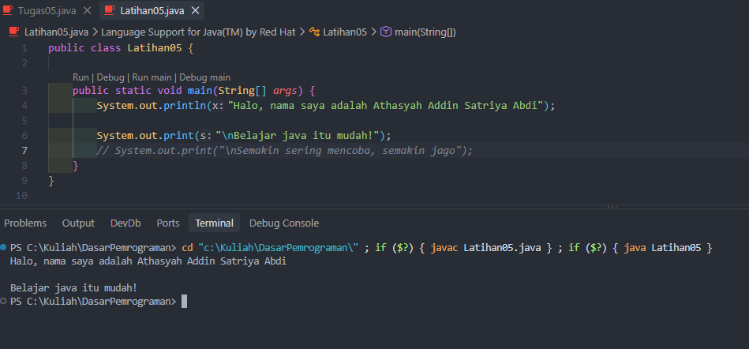
- Jalankan program dan amati apakah yang terjadi! Jelaskan fungsi karakter //
Jawab: fungsi karakter // adalah untuk menonaktifkan kode supaya kode tidak dapat dijalankan

